TRƯỜNG ĐẠI HỌC VINH
VIỆN CÔNG NGHỆ HÓA - SINH – MÔI TRƯỜNG

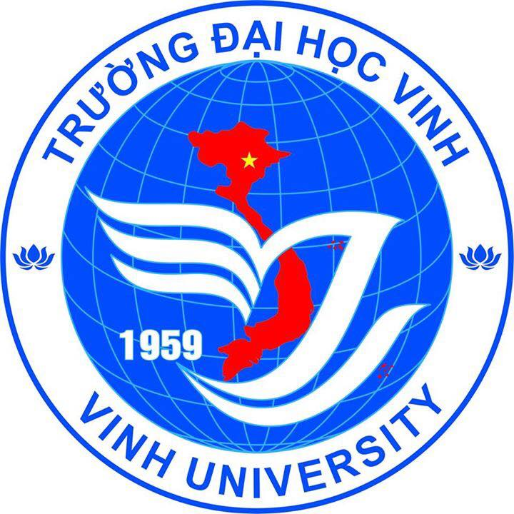

HỒ SƠ RÈN LUYỆN SINH VIÊN

HỌC KỲ II – NĂM HỌC 2020-2021

Các lớp :
58K- CNTP;
59K- CNTP; 59B Điều dưỡng
60B1,2 Điều dưỡng; 60K CNTP – CNSH
61B Điều dưỡng; 61K CNTP-CNSH

Vinh, tháng 10 năm 2021

TRƯỜNG ĐẠI HỌC VINH Viện CN Hóa – Sinh – Môi trường | CỘNG HÒA XÃ HỘI CHỦ NGHĨA VIỆT NAM  Độc lập - Tự do - Hạnh phúc
Nghệ An, ngày 22 tháng 10 năm 2021
BIÊN BẢN
Xếp loại rèn luyện kỳ II năm học 2020-2021

I. Thời gian: 8 giờ, ngày 22 tháng 10 năm 2021
II. Địa điểm: Văn phòng Viện công nghệ Hóa – Sinh – Môi trường.
III Thành phần :
1. PGS.TS. Cao Tiến Trung - Viện trưởng Chủ tịch
2. ThS. Nguyễn Thị Huyền - Bí thư LCĐ Uỷ viên
3. TS. Hồ Đình Quang - Trợ lý đào tạo Uỷ viên
4. ThS. Nguyễn Văn Quốc - Cố vấn học tập Uỷ viên
5. TS. Đào Thị Minh Châu - Cố vấn học tập Uỷ viên
6. ThS. Lê Thị Phương Mai - TL QLSV Thư ký
IV . Nội dung : Họp xét xếp điểm rèn luyện cho sinh viên học kỳ I năm học 2020-2021 của các lớp: 58K – CNTP; 59K – CNTP; 59B Điều dưỡng; 60B1,2 Điều dưỡng; 60K CNTP – CNSH; 61B Điều dưỡng; 61K CNTP-CNSH; sinh viên ngành 2.
4.1. Hội đồng nghe ông Cao Tiến Trung quán triệt tinh thần, tiêu chuẩn xét điểm rèn luyện cho sinh viên.
4.2.Bà Lê Thị Phương Mai trình bày danh sách, bảng điểm rèn luyện kỳ II năm học 2019-2020 của từng cá nhân.
4.3. Hội đồng xem xét từng trường hợp cụ thể:
Sau khi xem xét, Hội đồng tranh luận và đưa ra kết quả như bản tổng hợp rèn luyện.
IV. Bế mạc cuộc họp
100% thành viên nhất trí với các ý kiến đề ra.
Cuộc họp kết thúc vào hồi 9 giờ 00 phút cùng ngày.
CHỦ TỊCH    PGS.TS. Cao Tiến Trung | THƯ KÝ  Lê Thị Phương Mai

